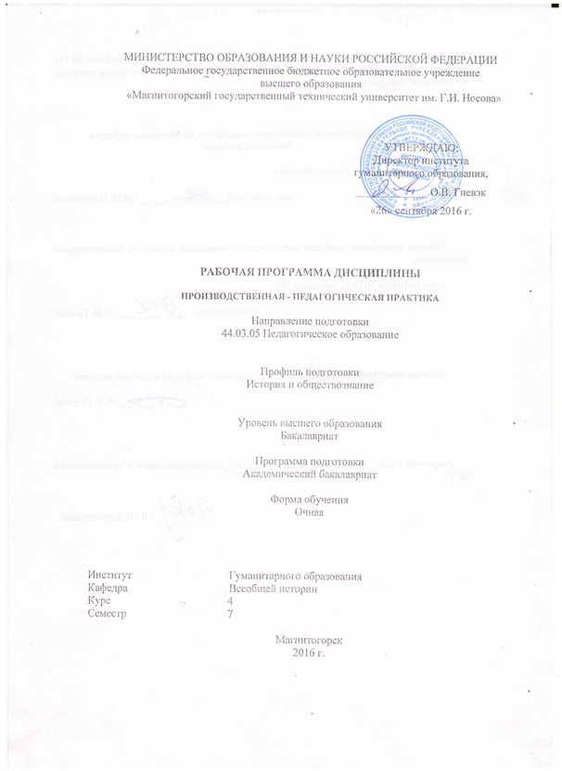

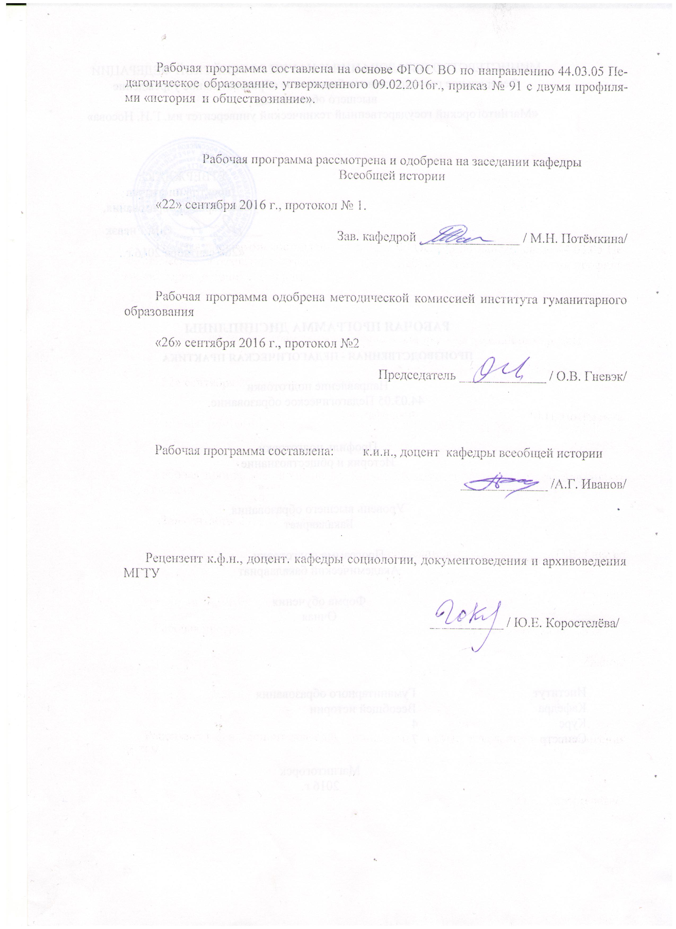
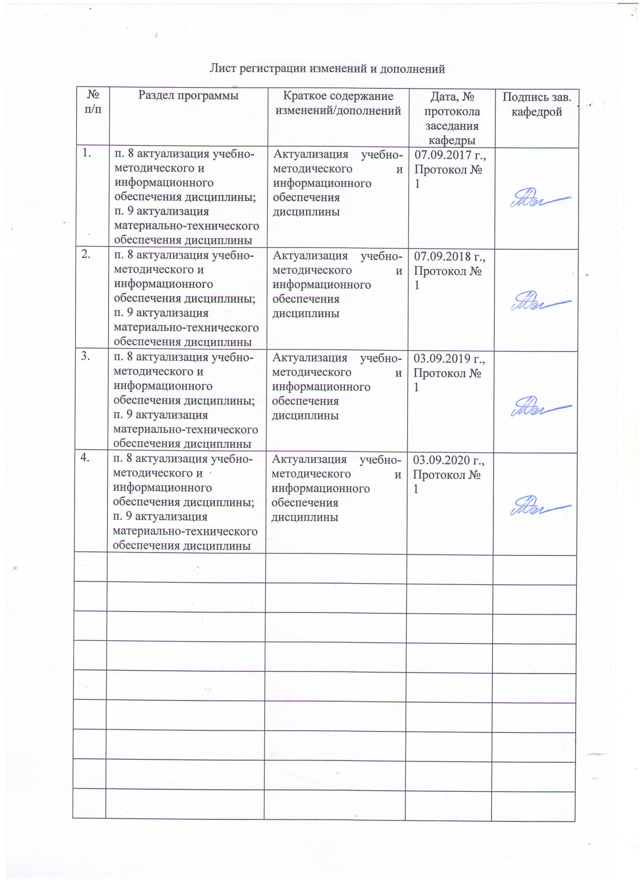

1 Цели производственной педагогической практики
Целями производственной педагогической практики по направлению подготовки 44.03.05 «Педагогическое образование», профиль «История и обществознание» являются:
- закрепление и углубление теоретической подготовки, полученной в процессе изучения базовых учебных дисциплин;
- приобретение студентами первоначального опыта педагогической деятельности при выполнении основных функций учителя истории и обществознания, а также классного руководителя;
- актуализация интереса к профессии учителя;
- подготовка квалифицированных молодых специалистов с высокой степенью готовности применять знания, умения и навыки в сфере будущей профессиональной деятельности.
А также сформировать общекультурные компетенции в соответствии с требованиями ФГОС ВО по направлению подготовки. .

2 Задачи производственной педагогической практики
- ознакомление студентов с современным состоянием учебно-воспитательной работы в школах, с передовым педагогическим опытом;
- организация студентами разнообразной познавательной деятельности учащихся;
- овладение основными методами обучения и умение их применять с учётом конкретных условий работы - особенностей класса, индивидуальных особенностей учащихся, жизненных ситуаций;
- выработка творческого и исследовательского подхода к практической деятельности;
- формирование умений и навыков педагогической рефлексивной деятельности;
- воспитание профессионально значимых качеств личности учителя.

3 Место производственной педагогической практики в структуре образовательной программы
Производственная педагогическая практика входит в состав цикла производственных практик (Б2.В.04) образовательной программы по направлению подготовки 44.03.05 Педагогическое образование, профиль «История и обществознание».
Для прохождения производственной педагогической практики необходимы знания, умения и навыки, сформированные в результате изучения следующих дисциплин: «Педагогика», «Психология», «Возрастная анатомия, физиология и гигиена», «Профессиональная этика», «Современная государственная образовательная политика», «История средних веков», «История Древнего мира», «Археология и этнология», «Вспомогательные исторические дисциплины», «Проектная деятельность», «Новая история», «История России до XX века», «Источниковедение», «Теория государства и права» и прохождения следующих практик: «Учебная - практика по получению первичных профессиональных умений и навыков, в том числе первичных умений и навыков научно-исследовательской деятельности», «Производственная – летняя педагогическая практика».
Знания, умения и навыки, полученные в процессе прохождения практики, будут необходимы при последующей профессиональной педагогической деятельности.
4 Место проведения практики
Производственная педагогическая практика проводится на базах средних общеобразовательных школ г. Магнитогорска и прилегающих районов.
Способ проведения производственной педагогической практики: стационарная.
По способу организации проведения практика является концентрированной.

5. Компетенции обучающегося, формируемые в результате прохождения производственной педагогической практики

Структурный элемент  компетенции | Планируемые результаты обучения
ОПК-3 готовностью к психолого-педагогическому сопровождению учебно-воспитательного процесса
знать | Психолого-педагогические основы процесса обучения и воспитания
Уметь | Осуществлять психолого-педагогическое сопровождение учебно-воспитательного процесса
владеть | методикой психолого-педагогического сопровождения учебного и воспитательного процесса
ПК-1 готовностью реализовывать образовательные программы по учебным предметам в соответствии с требованиями образовательных стандартов
знать | - знать образовательные стандарты уровня среднего, средне-специального образования
Уметь | уметь разрабатывать учебные программы в соответствие с образовательными стандартами
владеть | Навыками реализации образовательных программ по учебным предметам в соответствии с требованиями образовательных стандартов
ПК-2 способностью использовать современные методы и технологии обучения и диагностики
знать | знать современные методы и технологии обучения и диагностики
Уметь | уметь использовать современные методы и технологии обучения и диагностики в образовательном процессе.
владеть | Практическими навыками применения современных методов и технологии обучения и диагностики
ПК-3 способностью решать задачи воспитания и духовно-нравственного развития, обучающихся в учебной и внеучебной деятельности
знать | задачи воспитания и духовно-нравственного развития обучающихся в учебной и внеучебной деятельности на высоком уровне.
Уметь | решать задачи воспитания и духовно-нравственного развития обучающихся в учебной и внеучебной деятельности на высоком уровне.
владеть | духовно-нравственного развития обучающихся в учебной и внеучебной деятельности на высоком уровне
ПК-4 способностью использовать возможности образовательной среды для достижения личностных, метапредметных и предметных результатов обучения и обеспечения качества учебно-воспитательного процесса средствами преподаваемых учебных предметов
знать | знать возможности образовательной среды для достижения личностных, метапредметных и предметных результатов обучения и  обеспечения качества учебно-воспитательного процесса
Уметь | уметь эффективно использовать учебный процесс для достижения личностных, метапредметных и предметных результатов  обучения и обеспечения качества учебно-воспитательного процесса
владеть | Всем необходимым профессиональным инструментарием, позволяющим грамотно позволяющим грамотно решать задачу достижения личностных, метапредметных и предметных результатов
ПК-5 способностью осуществлять педагогическое сопровождение социализации и профессионального самоопределения обучающихся
Знать | методы педагогического сопровождения социализации и профессионального самоопределения обучающихся
Уметь | эффективно использовать учебный процесс для достижения педагогическое сопровождения социализации и профессионального самоопределения обучающихся;
Владеть | необходимым профессиональным инструментарием, позволяющим грамотно осуществлять педагогическое сопровождение социализации обучающихся
ПК- 6 - готовностью к взаимодействию с участниками образовательного процесса
Знать | Способы, методы, цели и задачи эффективного взаимодействия со всеми участниками образовательного процесса
Уметь | Эффективно взаимодействовать со всеми участниками образовательного процесса
Владеть | Навыками эффективного взаимодействия со всеми участниками образовательного процесса
ПК -7-способностью организовывать сотрудничество обучающихся, поддерживать активность и инициативность, самостоятельность обучающихся, развивать их творческие способности
Знать | Методы и средства организации сотрудничества обучающихся, поддержания их активности и инициативности, самостоятельности, развития их творческих способностей
Уметь | Организовывать сотрудничество обучающихся, поддерживать активность и инициативность, самостоятельность обучающихся, развивать их творческие способности
Владеть | Навыками организации сотрудничества обучающихся, поддержания их активности и инициативности, самостоятельности, развития их творческих способностей
6 Структура и содержание производственной педагогической практики
Общая трудоемкость практики составляет _5 зачетных единиц, _180__ акад. часов, в том числе:
– контактная работа _2,1__ акад. часов;
– самостоятельная работа __177,9_ акад. часов.

№  п/п | Разделы (этапы) и содержание  практики | Виды работ на практике,  включая самостоятельную работу  студентов | Код и структурный элемент компетенции
1. | Подготовительный (ознакомительный) этап.  Проведение установочной конференции, разъяснение целей прохождения производственной педагогической практики, обсуждение организационных моментов. | Присутствие студентов на установочной конференции, получение заданий, уточнение организационных моментов. | ОПК-3 з  ПК-1з  Пк-2з  ПК-3з  ПК-4з  ПК-5-з  ПК-6-з  ПК-7з
2. | Адаптационный этап.  Знакомство с образовательным учреждением, в котором студентам предстоит проходить производственную педагогическую практику. Получение конкретных представлений о составе класса и познавательных возможностях учеников, выявление дифференцированных групп учащихся с разным уровнем знаний и умений. Планирование учебной и внеклассной работы на период практики. | Получение студентами информации о школе, ее организационной специфике, традициях, целях и задачах деятельности педагогического коллектива, основных направлениях развития образовательного учреждения. Знакомство практикантов с администрацией, учителями-предметниками и классными руководителями базовых школ. Активное знакомство и взаимодействие студентов с учениками закрепленного класса, установление с ними психологического контакта и заложение основ для дальнейшего педагогического сотрудничества, что достигается путем целенаправленного педагогического наблюдения различных уроков (особое внимание должно быть обращено на уровень обученности учащихся по разным учебным предметам, способы взаимодействия учителя и учащихся на занятии), общения с учениками на переменах и после занятий, изучения классных журналов, а при необходимости и личных дел учащихся. Работа практикантов со школьной документацией, планами учебной и воспитательной работы. | ОПК-3 зув  ПК-1зув  Пк-2зув  ПК-3зув  ПК-4зув  ПК-5-зув  ПК-6-зув  ПК-7зув
3. | Основной этап.  Педагогическая деятельность студентов в соответствии с задачами практики. | 1. Посещение занятий учителя-методиста.  2. Подготовка и проведение уроков в закрепленном классе, осуществление самоанализа.  3. Посещение уроков студентов-практикантов в своей параллели классов.  4. Работа по изготовлению дидактического и наглядного материала, созданию цифровых образовательных ресурсов, оформлению кабинета истории и обществознания.  5. Организация индивидуальной работы с учащимися.  6. Активное участие в организации воспитательных мероприятий с учениками (возможна групповая подготовка и проведение внеклассной работы студентами, работающими в одной параллели классов).  7. Осуществление проверки учебных тетрадей, контрольных работ, заполнение дневников учащихся. | ОПК-3 зув  ПК-1зув  Пк-2зув  ПК-3зув  ПК-4зув  ПК-5-зув  ПК-6-зув  ПК-7зув
4. | Этап подготовки отчета по практике.  Подготовка отчетной документации. | Подготовка и грамотное оформление необходимой документации, отражающей итоги прохождения практики. | ОПК-3 зув  ПК-1зув  Пк-2зув  ПК-3зув  ПК-4зув  ПК-5-зув  ПК-6-зув  ПК-7зув
5. | Контрольно-проверочный этап.  Проверка, корректировка и оценивание результатов прохождения практики. | Предоставление студентами всех форм отчетности кураторам и руководителю практики. | ОПК-3 зув  ПК-1зув  Пк-2зув  ПК-3зув  ПК-4зув  ПК-5-зув  ПК-6-зув  ПК-7зув
6. | Заключительный этап.  Проведение итоговой конференции, обсуждение итогов прохождения производственной педагогической практики. | Присутствие студентов на итоговой конференции, выступления студентов с отчетами о проделанной работе (устные выступления и мультимедиа-презентации). | ОПК-3 зув  ПК-1зув  Пк-2зув  ПК-3зув  ПК-4зув  ПК-5-зув  ПК-6-зув  ПК-7зув

7 Оценочные средства для проведения промежуточной аттестации по производственной педагогической практики

Вид аттестации по итогам практики – зачет с оценкой, который проводится в форме составления, оформления и защиты отчетной документации.

Обязательной формой отчетности студента-практиканта является письменный/печатный отчет.

Отметка «зачтено» ставится в том случае, если студент:

выполнил требования производственной педагогической практики в соответствии с программой;

предоставил куратору и руководителю практики всю необходимую документацию;

осуществил защиту отчетной документации.

По итогам промежуточной аттестации выставляются оценки «отлично», «хорошо», «удовлетворительно», «неудовлетворительно».

Критерии оценки производственной педагогической практики

«Отлично» – программа практики реализована в полном объеме, преобладают отличные оценки за выполнение заданий куратора практики, отчетная документация выполнена качественно и в полном объеме, представлена в указанные сроки;

«Хорошо» – в основном, задачи практики достигнуты, преобладают хорошие оценки, отчетная документация грамотно оформлена, представлена в полном объеме, но с незначительными замечаниями;

«Удовлетворительно» – программа практики реализована не в полном объеме, не все виды заданий выполнены, оценки – удовлетворительные, отчетная документация предъявлена не полностью и низкого качества;

«Неудовлетворительно» – программа не выполнена, отчетная документация не предоставлена.

Учебно-методические рекомендации для обеспечения самостоятельной работы студентов на производственной педагогической практике
Виды отчетной документации по практике

По итогам практики студент должен предоставить следующие виды отчетной документации:
1. Отчет о прохождении производственной педагогической практики.
2. План-конспект (или технологическая карта) зачетного урока с самоанализом.
3. Конспект-разработка внеклассного мероприятия по истории.
4. Характеристика учителя о прохождении практики студентом.
Отчетная документация по производственной педагогической практике сдается руководителю практики в письменном/печатном виде и на электронном носителе.
Примерная схема анализа урока
1. Основные данные об уроке:
а) дата, класс, предмет преподавания;
б) тема урока;
в) цель урока;
г) тип урока.
2. Организационное начало урока:
а) готовность классной комнаты к уроку (чистота, порядок в классе, наличие оборудования, оформление доски);
б) готовность учащихся к уроку (наличие на столах необходимых учебников, тетрадей и других школьных принадлежностей).
3. Содержание урока. Студентам следует обратить внимание на соответствие содержания учебного материала теме или цели урока, научность изложения, межпредметные связи.
4. Методы, приемы и виды работы, используемые учителем на уроке, формы организации познавательной деятельности учащихся (коллективная, фронтальная, групповая, индивидуальная).
5. Деятельность учащихся на уроке (активность на различных этапах урока), отношение детей к предмету, дисциплинированность, самостоятельность, качество ответов: осознанность, полнота, правильность.
6. Содержание задания на дом. Соответствует ли оно теме урока и является ли логическим продолжением урока. Как и когда был проведен инструктаж учителем по его выполнению?
7. Подведение итога урока (достигнута ли цель урока, решены ли поставленные задачи, произведена ли оценка работы учащихся и ее объективность).
Примерная схема анализа урока
1. Какое место урок занимает в изучении темы? Какому этапу тематического блока он соответствует? В связи с этим, насколько обоснован выбор данного типа (и вида) урока?
2. Каковы цели учебного занятия? Чем они обусловлены? Как в них отражаются современные подходы к целям и содержанию школьного исторического образования?
3. В какой степени учебный материал урока соответствует требованиям к основному содержанию исторического образования?
4. Как в содержании занятия отражены новые данные исторической науки, современные подходы к анализу и оценкам прошлого, неоднозначные версии и суждения по поводу изучаемых фактов?
5. Кто (или что) был для учащихся основным источником информации по новой теме? Как он был представлен: как единственный и безапелляционный, как один из надежных и достоверных, как один из возможных и оригинальных и т.п.? Обучал ли учитель школьников приемам критического анализа исторических источников?
6. В чем заключалась учебная работа школьников? На каком уровне познавательной деятельности она была организована? Какими приемами и средствами преподавания учитель стимулировал именно такой характер учебной работы? Насколько он соответствовал целевой установке занятия, возрастным и индивидуальным возможностям учеников этого класса?
7. Какими приемами и средствами учитель актуализировал знания учащихся, концентрировал их внимание, поддерживал интерес к новой теме, активизировал участие в уроке, учитывал и поощрял познавательные особенности детей?
8. Насколько взаимосвязанными и преемственными были этапы урока? Насколько целостным и внутренне логичным получилось все занятие?
9. Как этот урок связывает собой предыдущие и последующие занятия?
10. В чем выражаются результаты урока? Каковы критерии его результативности? Проанализируйте целесообразность и результаты использования каждого метода, использованного на уроке, его составных частей.
*Дополнительными вопросами к общему анализу урока может послужить:
- методика проверки знаний и умений учащихся;
- содержание и методика закрепления изучаемого;
- объем домашнего задания, инструкция по выполнению, наличие индивидуализации;
- рациональность использования времени урока;
- характеристика личности учителя; умение преподавателя совместно с учениками решать задачи обучения и воспитания.
Примерная схема анализа урока
Критерии для анализа | Результаты
1. Цели и задачи урока.
2. Четкое определение темы, место урока в программе.
3. Подготовка учащихся к активному восприятию знаний:
- связь с предыдущими разделами программы;
- опора на прошлый опыт и знания учащихся;
- выдвижение и постановка проблемы по новой теме.
4. Проверка выполнения домашнего задания (сочетание фронтальной, групповой, индивидуальной форм работы с учащимися, приемы активизации учащихся, количество опрошенных и т.д.).
5. Переход к изучению нового материала.
6. Изучение нового материала на уроке:
- методы обучения, приемы, их соответствие содержанию материала, возрастным особенностям учащихся;
- приемы стимулирования познавательной деятельности;
- создание проблемных ситуаций;
- организация самостоятельной работы учащихся и др.
7. Закрепление новых знаний: методы осуществления закрепления.
8. Задание на дом.
9. Общие выводы: реализация образовательной, воспитывающей и развивающей функций урока, стимулирование познавательной деятельности учащихся, стиль общения педагога с учащимися, взаимоотношения в коллективе учащихся.
Схема отчета студента-практиканта
о результатах прохождения производственной педагогической практики
1. Ф.И.О. студента, курс, форма обучения, специальность.
2. Место прохождения практики (название/номер школы, адрес и контактная информация, Ф.И.О. директора школы).
3. Класс для прохождения практики.
4. Ф.И.О. учителя – внешнего методиста.
5. Гос. стандарт, основные учебники и методические пособия.
6. Информация о зачетном уроке и внеклассном мероприятии.
7. Сроки прохождения практики.

8 Учебно-методическое и информационное обеспечение производственной педагогической практики
а) Основная литература:
1. Чернова, Н. В. Вспомогательные исторические дисциплины : учебно- методическое пособие / Н. В. Чернова ; МГТУ. - Магнитогорск : МГТУ, 2016. - 1 электрон. опт. диск (CD-ROM). - Загл. с титул. экрана. - URL: https://magtu.informsystema.ru/uploader/fileUpload? name=2498.pdf&show=dcatalogues/1/1130271/2498.pdf&view=true. - Макрообъект. - Текст : электронный. - Сведения доступны также на CD- ROM
2. Дорожкин, А. Г. Отечественная история в ракурсе проблем источниковедения : практикум / А. Г. Дорожкин, О. Ю. Стародубова ; МГТУ. - Магнитогорск : МГТУ, 2017. - 1 электрон. опт. диск (CD-ROM). - Загл. с титул. экрана. - URL: https://magtu.informsystema.ru/uploader/fileUpload? name=3064.pdf&show=dcatalogues/1/1135073/3064.pdf&view=true. - Макрообъект. - Текст : электронный. - Сведения доступны также на CD- ROM.

б) Дополнительная литература:
1. Антоненко, Ю. С. Учебная - практика по получению первичных профессиональных умений и навыков (музейная практика) : учебно-методическое пособие / Ю. С. Антоненко, В. В. Ячменева ; МГТУ. - Магнитогорск : МГТУ, 2018. - 1 электрон. опт. диск (CD-ROM). - Загл. с титул. экрана. - URL: https://magtu.informsystema.ru/uploader/fileUpload? name=3699.pdf&show=dcatalogues/1/1527546/3699.pdf&view=true. - Макрообъект. - Текст : электронный. - Сведения доступны также на CD- ROM.
2. Дорожкин, А. Г. Отечественная история в ракурсе проблем источниковедения : учебное пособие / А. Г. Дорожкин, О. Ю. Стародубова ; МГТУ. - Магнитогорск : МГТУ, 2018. - 1 электрон. опт. диск (CD-ROM). - Загл. с титул. экрана. - URL: https://magtu.informsystema.ru/uploader/fileUpload? name=3558.pdf&show=dcatalogues/1/1515208/3558.pdf&view=true. - Макрообъект. - Текст : электронный. - Сведения доступны также на CD- ROM.
3. Макарова, А. К. Архивоведение / Макарова А. К.; МГТУ. - Магнитогорск : [Издательство МГТУ], 2015. - 146 с. - Библиогр.: с. 142-146. - URL: https://magtu.informsystema.ru/uploader/fileUpload? name=3435.pdf&show=dcatalogues/1/1209678/3435.pdf&view=true. - Макрообъект. - Текст : электронный. - ISBN 978-5-9967-0676-1. - Имеется печатный аналог.

в) Методические указания:
Антоненко, Ю. С. Учебная - практика по получению первичных профессиональных умений и навыков (музейная практика) : учебно-методическое пособие / Ю. С. Антоненко, В. В. Ячменева ; МГТУ. - Магнитогорск : МГТУ, 2018. - 1 электрон. опт. диск (CD-ROM). - Загл. с титул. экрана. - URL: https://magtu.informsystema.ru/uploader/fileUpload? name=3699.pdf&show=dcatalogues/1/1527546/3699.pdf&view=true. - Макрообъект. - Текст : электронный. - Сведения доступны также на CD- ROM.
г) Программное обеспечение и Интернет-ресурсы:
Наименование ПО | № договора | Срок действия лицензии
MS Windows 7 | Д-1227 от 08.10.2018  Д-757-17 от 27.06.2017 Д-593-16 от 20.05.2016 | 11.10.2021  27.07.2018  20.05.2017
MS Office 2007 | № 135 от 17.09.2007 | бессрочно
FAR Manager | свободно распространяемое ПО | бессрочно
7Zip | свободно распространяемое | бессрочно
- Национальная информационно-аналитическая система – Российский индекс научного цитирования (РИНЦ). – URL: https://elibrary.ru/project_risc.asp.
- Поисковая система Академия Google (Google Scholar). – URL: https://scholar.google.ru/.
- Информационная система - Единое окно доступа к информационным ресурсам. – URL: http://window.edu.ru/

9 Материально-техническое обеспечение дисциплины (модуля)

Тип и название аудитории | Оснащение аудитории
Учебные аудитории для проведения занятий лекционного типа | Мультимедийные средства хранения, передачи и представления информации.
Учебные аудитории для проведения практических занятий, групповых и индивидуальных консультаций, текущего контроля и промежуточной аттестации | Наглядные материалы:  Учебная карта “Российская Федерация”  Учебная карта ”Великая Отечественная война Советского Союза 1941-1945 г.г.  Учебная карта “Мир в XIX веке”  Учебный плакат “Русь-Россия. Российская империя”  и другие
Помещения для самостоятельной работы обучающихся | Персональные компьютеры с пакетом MS Office, выходом в Интернет и с доступом в электронную информационно-образовательную среду университета
Помещение для хранения и профилактического обслуживания учебного оборудования | Стеллажи для хранения учебно-наглядных пособий и учебно-методической документации.

